Gra terenowa
RODZINNE SPACEROWANIE

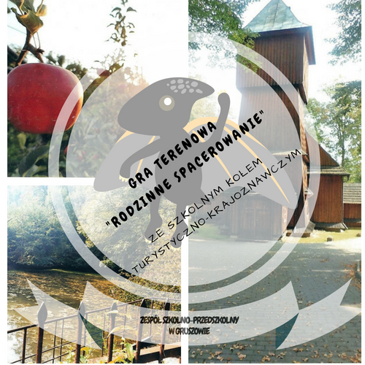

- W grze terenowej mogą brać udział wyłącznie drużyny. Do zgłoszenia udziału w grze niezbędna jest odjazdowa nazwa drużyny!
- Drużynę stanowi od 2 do 5 osób w tym przynajmniej 1 osoba dorosła.
- Gra rozpoczyna się i kończy na stanowisku Rodzinnego Czytania i Spacerowania pod strażnicą.
- Gra odbywa się w godzinach 16:30 - 18:30.
- Orientacyjny czas przejścia trasy – ok. 1 godz.
- Każda drużyna, która ukończy grę bierze udział w losowaniu nagrody głównej.
- Aby ukończyć grę i wziąć udział w losowaniu drużyna musi przejść trasę oznaczoną na mapie zaliczając wszystkie punkty kontrolne oraz uzyskać przynajmniej 20 z 25 możliwych do zdobycia punktów.
- Losowanie nagród odbędzie się ok godz. 19:30 na scenie głównej.

